«Создание активационной сенсорной комнаты» гуманитарный проект учреждения «Центр социального обслуживания населения Центрального района г.Гомеля»

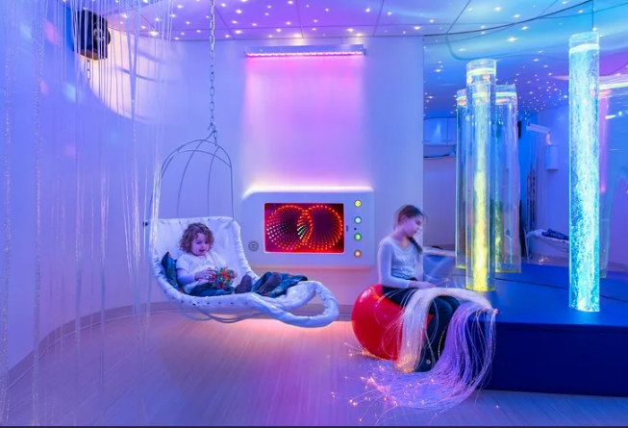
Название гуманитарного проекта: «Создание активационной сенсорной комнаты»

2. Срок реализации проекта: 24 месяца

3. Организация - заявитель, реализующая гуманитарный проект: Центр социального обслуживания населения Центрального района г.Гомеля»

4. Цель проекта:
создание организованной «лечебной» среды для снятия напряжения, развития сенсорных чувств у людей с особенностями психофизического развития, людей переживших психологическую травму.
5. Задачи, планируемые к выполнению в рамках реализации проекта:
1. Обустройство активационной сенсорной комнаты со всем необходимым проекционным и интерактивным оборудованием, световым и музыкальным оборудованием, сенсорными панелями, зеркалами и др.
2. Проведение с людьми, имеющими особенности психофизического развития, занятий по развитию сенсорных чувств восприятия.
3. Проведение с целевой группой, их родственниками расслабляющих релаксационных занятий с использованием светотерапии, аромотерапии, музыкотерапии.
6. Целевая группа:
- граждане, имеющие утрату здоровья (инвалидность);
- семьи, воспитывающие детей с инвалидностью;
- люди, пережившие психологическую травму;
- родственники граждан, имеющих утрату здоровья;
- специалисты учреждений социального обслуживания и социальной защиты.
7. Краткое описание мероприятий в рамках проекта:
В имеющемся помещении Центра будет создана активационная сенсорная комната, оснащенная наиболее необходимым оборудованием для развития сенсорных чувств, снятия психо-эмоционального напряжения: мягкие модули, сухой бассейн с шариками, сенсорные и тактильные дорожки, подвесная качеля, тактильные панели, сухой душ; фибероптические и световые изделия, изделия на базе оптоволокна «Каскад-100», Пучок фибероптических волокон, интерактивная песочница и многое другое.
На бесплатной основе граждане, проживающие в Центральном районе, смогут воспользоваться услугами комнаты и получить консультацию психолога. Для семей, воспитывающих детей с инвалидностью, людей с инвалидностью, граждан, перенесших травматический опыт, психологом будут организованы индивидуальные и групповые психологические занятия.
Показаниями к занятиям в сенсорной комнате могут служить: неврозоподобные состояния, адаптационные расстройства, нарушения в эмоциональной сфере (страхи, замкнутость), психосоматические заболевания, стресс, депрессивное состояние, психоэмоциональное напряжение, мышечное напряжение, ослабление сенсорных функций (зрение, слух, осязание), задержка речевого и психомоторного развития, нарушения двигательных функций, легкие формы аутизма и др.
Занятия в сенсорной комнате будут способствовать:
снятию мышечного и психоэмоционального напряжения, достижения состояния релаксации и душевного равновесия;
активации различных функций центральной нервной системы за счёт создания обогащённой мультисенсорной среды;
стимуляции ослабленных сенсорных функций (зрение, осязание, слух и т.д.);
развитию двигательных функций;
созданию положительного эмоционального фона, повышению мотивации к проведению других реабилитационных процедур.
8. Общий объем финансирования (в долларах США):

Источник финансирования | Объем финансирования  (в долларах США)
Средства донора | 40000
Софинансирование | не в денежном выражении,  предоставление помещения, содействие в установке оборудования, проведении психо релаксационных занятий
8. Место реализации проекта (область/район, город): Республика Беларусь, Гомельская область, город Гомель, улица Портовая, д.14
(место для открытия отделения: г.Гомель, ул. Советская, д.74)

9. Контактное лицо:
ФИО: Богданович Елена Олеговна
Должность: директор учреждения «Центр социального обслуживания населения Центрального района г.Гомеля»
Телефон: (+375232)345770; +37529 1299777
Адрес электронной почты: gomel.centr.r-tc@mintrud.by

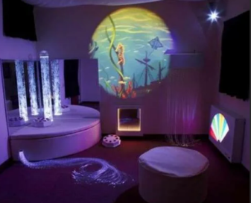
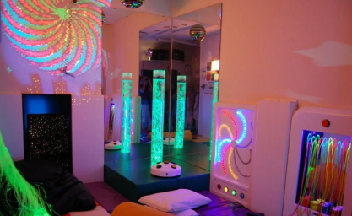

Humanitarian project "Creating an activation sensor room" of the institution "Center for social services for the population of the Central District of Gomel"

1.Name of humanitarian project:
"Creating an activation sensor room"
2. Project realization term:
24 months
3. Applicant organization, implementing humanitarian project:
Center for Social Services for the Population of the Central District of Gomel
4. Project aim:
Creation of an organized "therapeutic" environment for stress relief, development of sensory feelings in people with special psychophysical development, people who have experienced psychological trauma.
5. Project assignments:
1. Arrangement of an activation sensor room with all the necessary projection and interactive equipment, lighting and music equipment, touch panels, mirrors, etc.
2. Conducting classes on the development of sensory perception senses with people who have peculiarities of psychophysical development.
3. Conducting relaxing relaxation sessions with the target group and their relatives using light therapy, aromatherapy, music therapy.
6. Task force:
* citizens with loss of health (disability);
* families raising children with disabilities;
* people who have experienced psychological trauma;
* relatives of citizens who have lost their health;
* specialists of social service and social protection institutions.
7. Brief description of the project events:
An activation sensory room will be created in the existing premises of the Center, equipped with the most necessary equipment for the development of sensory feelings, relieving psycho-emotional tension: soft modules, a dry pool with balls, sensory and tactile paths, a suspended swing, tactile panels, a dry shower; fiber optic and light products, products based on Cascade-100 fiber", A bundle of fiber optic fibers, an interactive sandbox and much more.
On a free basis, citizens living in the Central District will be able to use the services of a room and get a psychologist's consultation. Individual and group psychological classes will be organized by a psychologist for families raising children with disabilities, people with disabilities, citizens who have had traumatic experiences.
Indications for classes in the sensory room can be: neurosis-like states, adaptive disorders, disorders in the emotional sphere (fears, isolation), psychosomatic diseases, stress, depression, psychoemotional tension, muscle tension, weakening of sensory functions (vision, hearing, touch), delayed speech and psychomotor development, disorders of motor functions, mild forms of autism, etc.
Classes in the sensory room will contribute to:
relieving muscle and psycho-emotional tension, achieving a state of relaxation and mental balance;
activation of various functions of the central nervous system by creating an enriched multisensory environment;
stimulation of impaired sensory functions (vision, touch, hearing, etc.);
development of motor functions;
creating a positive emotional background, increasing motivation to perform other rehabilitation procedures.
8. Total funding (in USD):

Funding source | Funding  (in USD)
Donor funds | 40000
Co-funding | not in monetary terms,  provision of premises, assistance in the installation of equipment, conducting psycho relaxation classes
8. Location of the project (region/district, city): Gomel region,
Republic of Belarus, Gomel region, Gomel, st. Portovaya, 14.
(place of branch opening: Gomel, Sovetskaya str., 74)
9. Liaison:
Name: Bahdanovich Alena Olegovna
Surname: Center for Social Services for the Population of the Central District of Gomel
Position:
Tel: +375232 345770; +37529 1299777
E-mail: gomel.centr.r-tc@mintrud.by

